
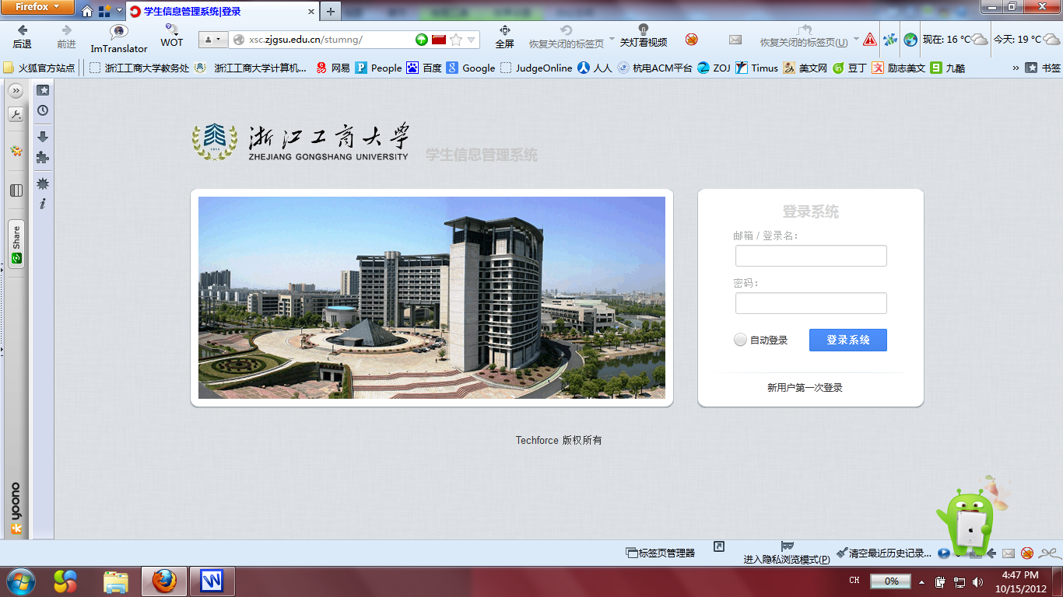

浙 江 工 商 大 学
学生信息管理系统
使用说明书（学院）

学 工 部
2016年10月

目录
1.系统登录说明 - 2 -
2.部门使用说明 - 3 -
2.1经济困难生 - 3 -
2.2勤工助学 - 4 -
2.3 奖学金 - 7 -
2.4 个人荣誉 - 8 -
2.5 助学金 - 8 -
2.6 助学贷款 - 8 -
2.7 咨询管理 - 8 -
2.8学院管理 - 9 -

1. 系统登录说明
1.1 打开浏览器，输入http://xsc.zjgsu.edu.cn/stumng/进入学生信息管理系统登陆页面。
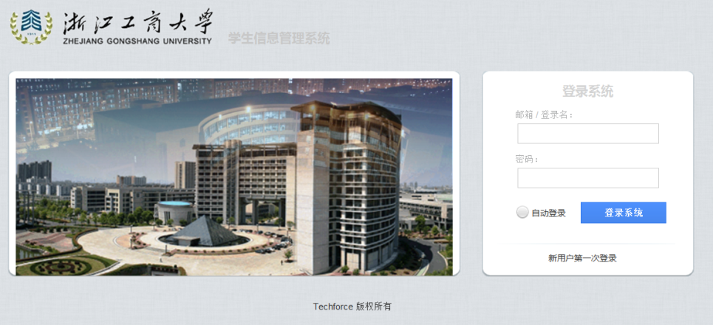
图1 学生信息管理系统登陆页面
1.2 键入登录名和密码进入系统。
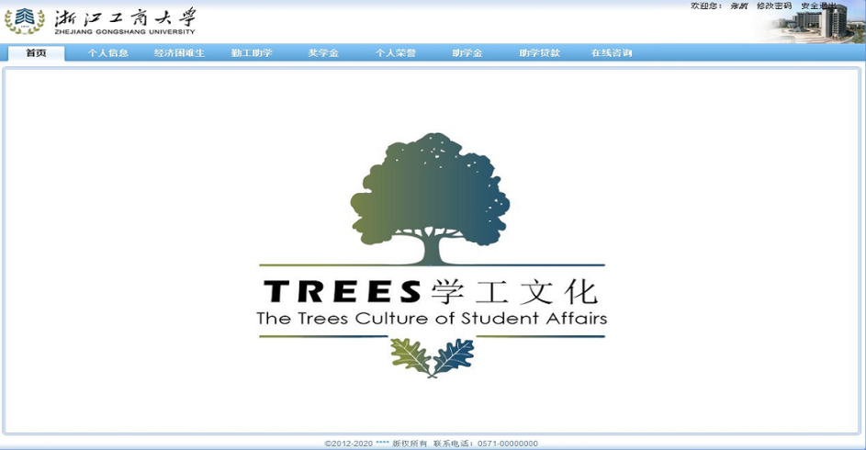
图2 系统主界面
1.3 为了账户的安全，登入系统后可以修改登录密码。“修改密码”选项在页面右上角，点击进入，输入密码，并提交完成修改。
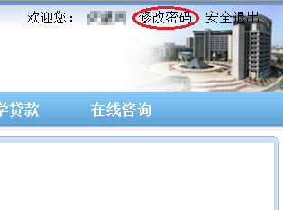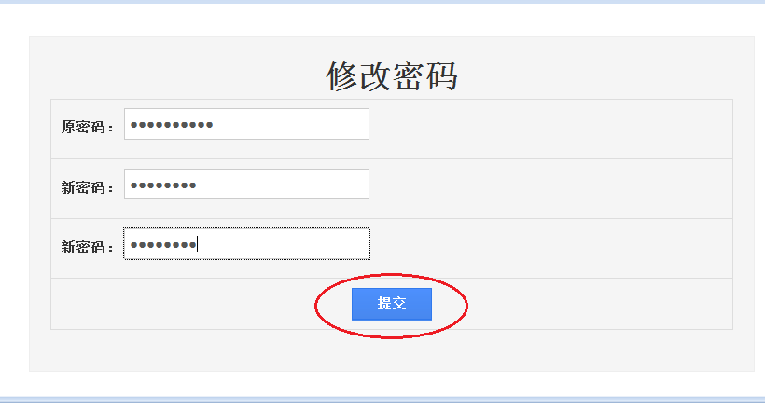
图3 密码修改

2.部门使用说明

2.1经济困难生

图4 经济困难生查看
（一）点击经济困难生查看：
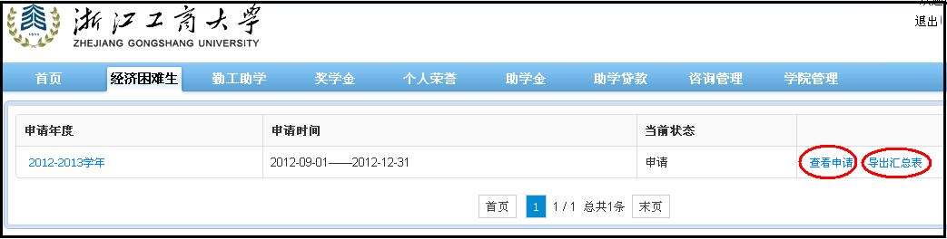
图5 经济困难生查看界面
- 查看申请：得到所有本学院申请名单。
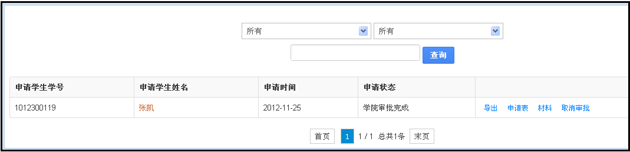
图6 一学年经济困难生信息显示界面
功能：
查询：可以按照审批状态、所在学院、姓名或学号进行查询。
导出：导出学生word申请表。
申请表：查看学生电子申请表材料。
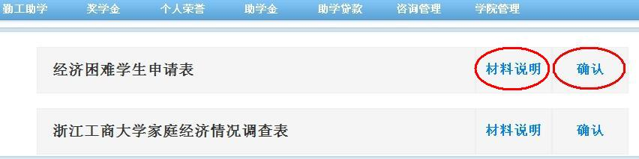
材料：学院在完成审批前，需确认该学生经济困难生申请认定材料是否上交，如已经上交，点击【确认】即可。其中，家庭经济情况调查表为首次申请经济困难生时需上交。
图7 经济困难生申请认定材料界面
审批/取消审批：学院管理员此项功能只有在辅导员完成审批的基础上实现。
（2）导出汇总表
导出Excel，包含所有本学院并完成学院审批的经济困难生，而且也只有学院完成审批状态的学生及其信息才能够被导出到汇总表。

2.2勤工助学
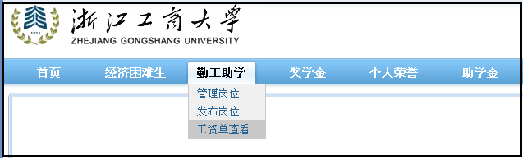
图8 勤工助学
- 管理岗位
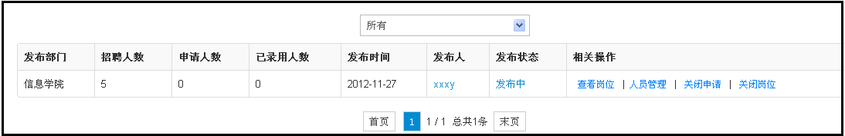
图9 勤工岗位管理界面
功能：
（1）筛选：可根据发布状态（审核中、录用）进行筛选。
（2）查看岗位：显示岗位的具体信息。
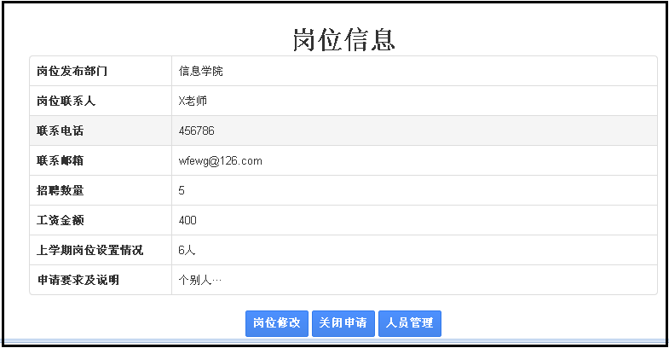
图10 岗位具体信息界面
（3）人员管理
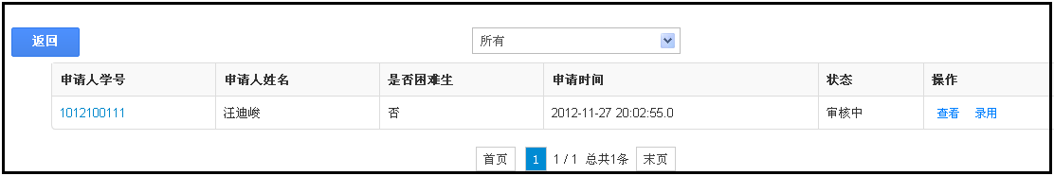
图11 人员管理界面
  - 筛选：可根据审核或录用状态进行筛选。
  - 查看：查看该学生具体的申请信息。
  - 录用/结束录用：在录用状态下，可对该学生进行生成工资单操作。
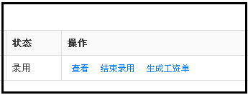
图12 人员管理相关功能
  - 生成工资单：点击操作中的【生成工资单】，填写相关信息并提交即可。
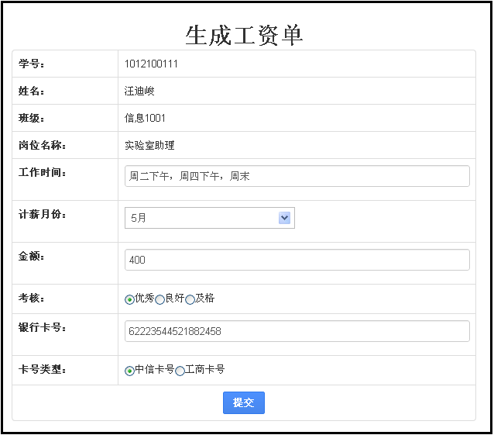
图13 工资单生成界面
（4）开启/关闭申请：用于控制学生的申请行为，若为关闭状态，则学生不能申请该岗位。
（5）开启/关闭岗位：若为关闭状态，学生无法看到这条岗位信息，其权限高于（4），因此，发布岗位后，应先开启岗位，再开启申请。
- 发布岗位
进入发布岗位界面，填写岗位相关信息，并提交。提交成功后，需返回管理岗位界面，即上图9界面，点击【开启岗位】，学生才能看到此岗位并提交申请。

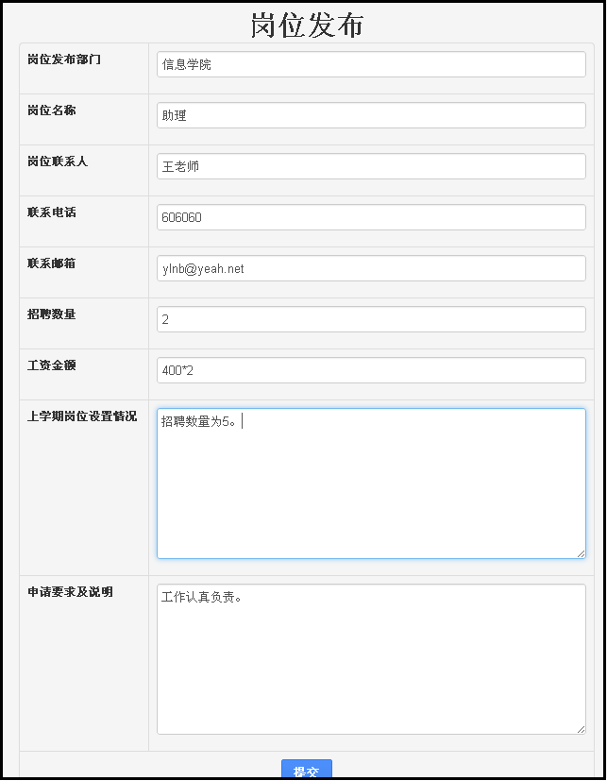

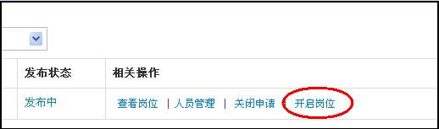

图14 岗位发布操作界面
- 工资单查看
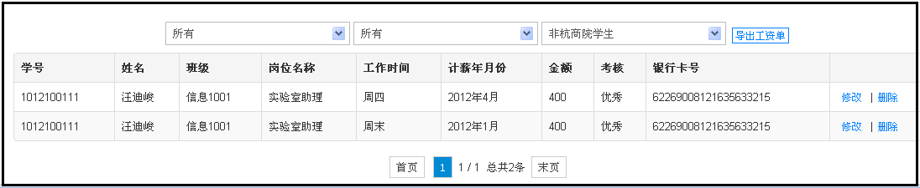
图15 工资单查看界面
功能：
（1）筛选：根据年份、月份、是否杭商院学生进行筛选。
（2）导出工资单：在筛选的基础上，可以导出相应的excel工资汇总表。
（3）修改：可以对生成工资单时的错漏之处进行修改。
（4）删除：直接删除这条工资单的记录。

2.3 奖学金
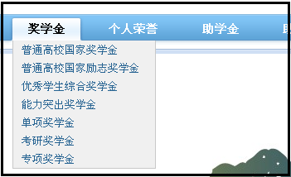
图16 奖学金
下面以普通高校国家奖学金为例。
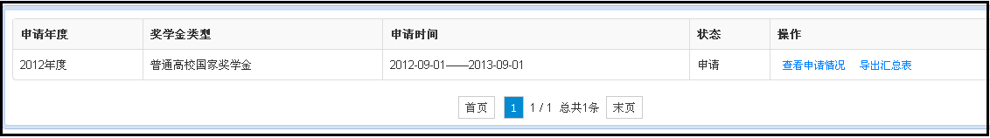
图17 国家奖学金
与经济困难生相似，为历年的申请按年度分类。
（一） 查看申请情况
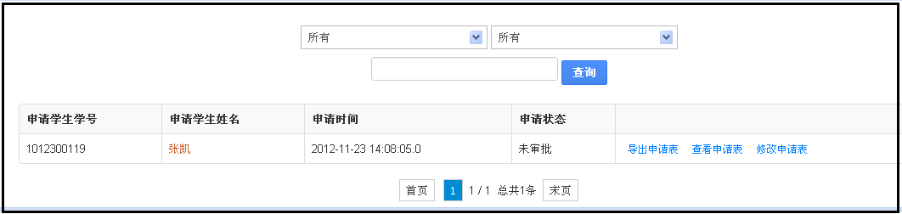
图18 国家奖学金申请学生显示界面
功能：
（1）筛选：可根据审批状态、所在专业对申请学生进行筛选。
（2）查询：根据学生姓名或者学号查询学生申请记录。
（3）导出申请表：导出学生奖学金申请表word文档。（注：普通高校国家奖学金的word申请表中的推荐理由，需要各班主任手动填写）。
（4）查看申请表：查看电子版学生奖学金申请表。
（5）修改申请表：用于对学生奖学金申请表中信息作相应修改调整（辅导员也有此权限）。
（二）导出汇总表
导出Excel表格，汇总表只显示所有学校完成审批的学生信息。

2.4 个人荣誉（参照奖学金）

2.5 助学金（参照奖学金）

2.6 助学贷款（暂未开放）

2.7 咨询管理
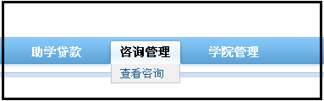
图19 咨询管理
查看咨询：
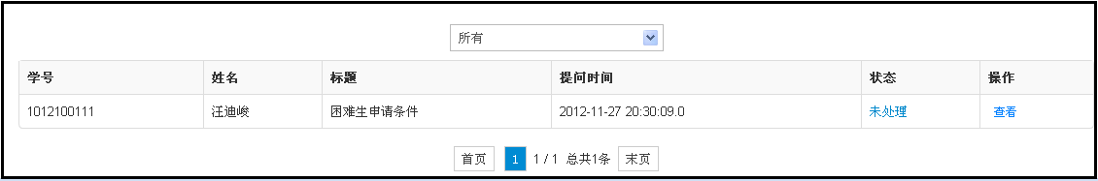
图20 咨询查看界面
功能：
- 筛选：根据处理状态进行筛选。
- 查看：查看具体咨询内容，并可以作出相关回复，点击【提交】即可。
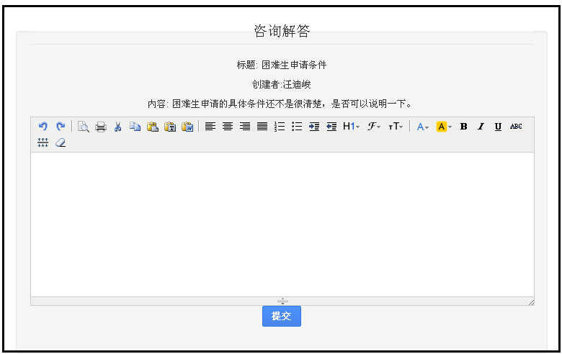
图21 咨询解答界面

2.8学院管理
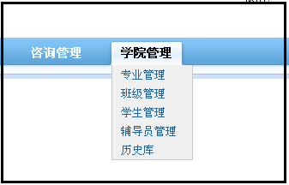
图22 学院管理
- 专业管理
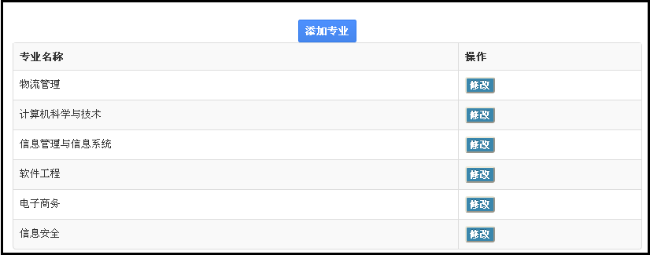
图23 专业管理界面
- 添加专业：如学院有新增专业，可通过此项功能进行添加。
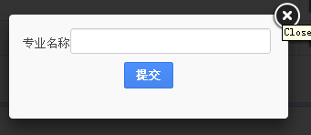
图24 专业添加界面
- 修改
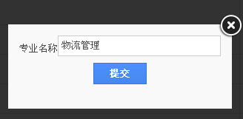
图25 专业修改界面
- 班级管理
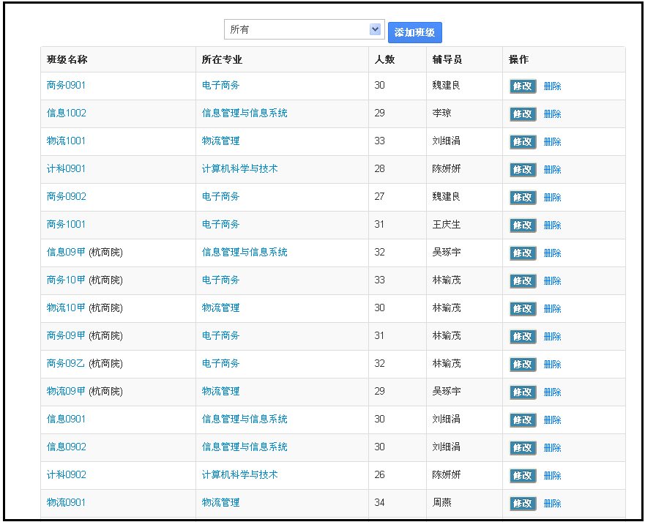
图26 学院班级信息界面
- 添加班级
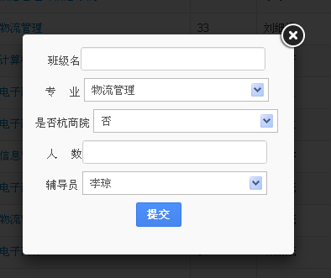
图27 班级添加界面
- 修改
（3） 删除：此操作一般用于毕业班。删除班级会将该班级的所有学生删除，所以请慎重操作。
- 学生管理
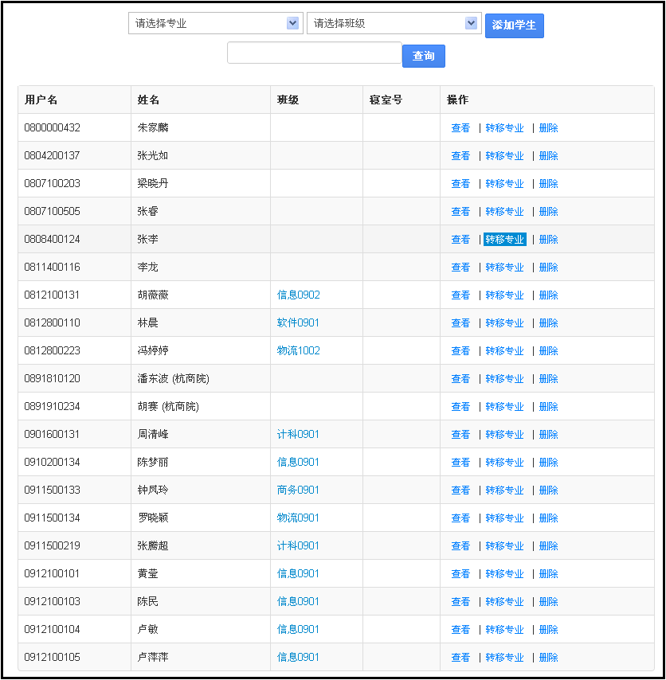
图28 学院学生信息界面
- 筛选：可根据专业、班级进行筛选。
- 添加学生
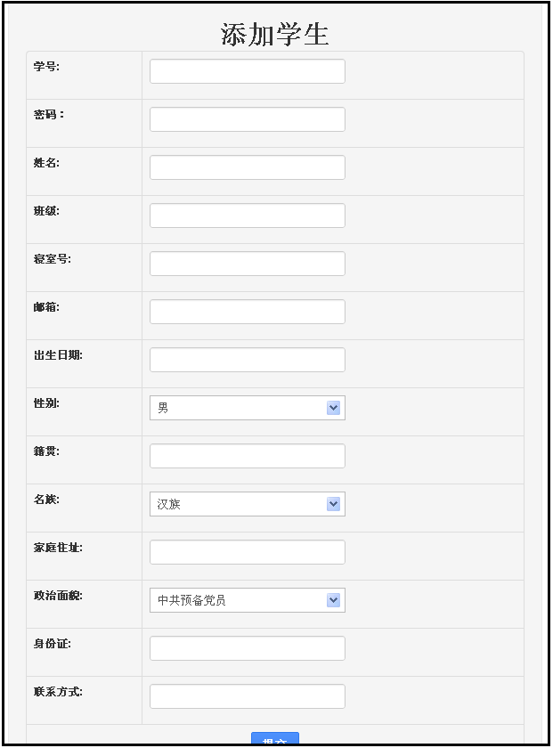
图29 学生添加界面
- 查看：查看学生具体信息。
- 转移专业：学生转专业时可使用此功能。
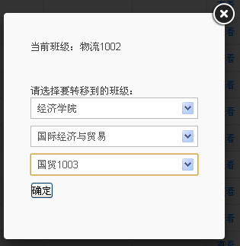
图30 转专业学生修改界面
- 删除：学生被删除后，其信息将自动转移至历史库，一般当学生退学或者毕业才将学生删除。

- 辅导员管理（参照学生管理）
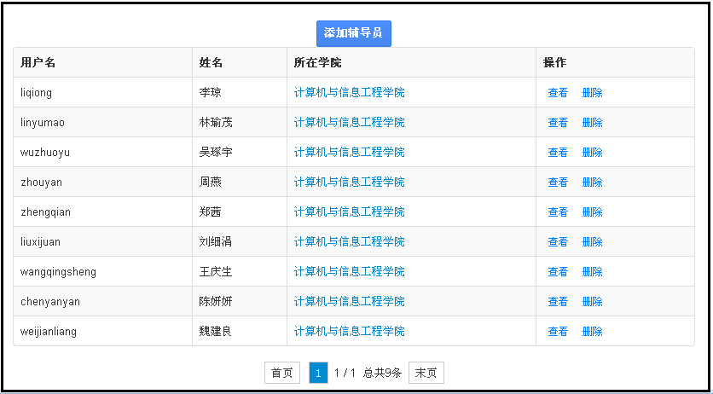
图31 学院辅导员信息界面
（1） 添加辅导员：学院有新增加辅导员时，可自行通过此功能为该辅导员开设新账号。
（2） 查看
（3） 删除：当学院某位辅导员转出或者由于其它原因不继续留在本学院的情况下，学院可通过此功能删除该辅导员的账号。
- 历史库（存放历年毕业生数据）
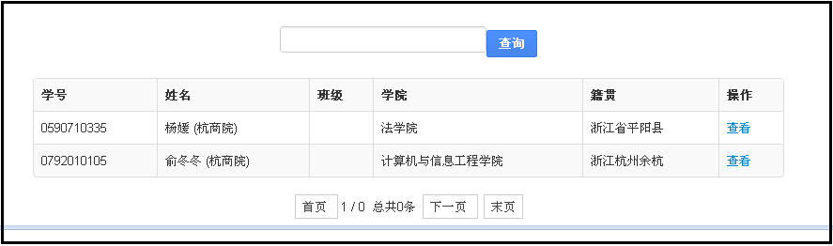
图32 历年毕业生信息界面
功能：
  - 查询：查询功能可查询到历史库学生和在校学生。
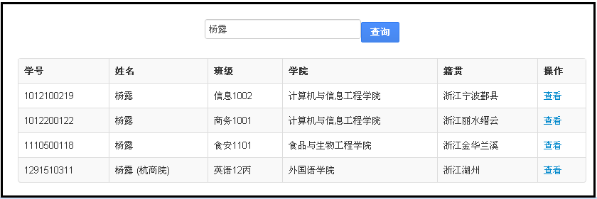
图33 学生查询界面

